Wytyczne z zakresu ochrony środowiska dla firm realizujących usługi remontowe, inwestycyjne, logistyczne oraz pozostałe na rzecz Górażdże CEMENT S.A.
- Firmy realizujące na rzecz Górażdże Cement S.A. usługi remontowe, inwestycyjne, logistyczne oraz pozostałe zobowiązane są posiadać uregulowany stan prawny w zakresie ochrony środowiska oraz winne być przygotowane technicznie i organizacyjnie do wypełniania wymogów środowiskowych w związku z realizacją usługi na rzecz Górażdże Cement S.A.
- Firmy świadczące usługi na terenie i na rzecz Górażdże Cement S.A. zobowiązane są do zapobieżenia zagrożeniom
środowiskowym i ponoszą odpowiedzialność prawną i materialną za wszystkie skutki zawinionej szkody środowiskowej.
- Firmy realizujące dostawy odpadów wykorzystywanych jako paliwa lub surowce w procesie produkcji w Górażdże Cement S.A. wraz z firmami logistycznymi winne realizować dostawy zgodnie z wymogami BDO tj. „Bazy danych
o produktach i opakowaniach oraz o gospodarce opadami”. Firmy realizujące odbiory odpadów wytwarzanych przez Górażdże Cement S.A. wraz z firmami logistycznymi winne realizować odbiory zgodnie z wymogami BDO.
- W przypadku konieczności stosowania na terenie Górażdże Cement S.A. substancji/mieszanin chemicznych Wykonawca usług remontowych, inwestycyjnych, logistycznych oraz pozostałych przed ich zastosowaniem musi w zawartej
z Górażdże Cement S.A. umowie/zamówieniu lub w pisemnym uzgodnieniu z osobą nadzorującą realizację usługi ze strony Górażdże Cement S.A.:
  - uzyskać akceptację na zastosowanie substancji/mieszanin chemicznych,
  - uzgodnić przewidywane miejsca i warunki magazynowania na terenie Górażdże Cement S.A. substancji/mieszanin chemicznych,
  - uzgodnić trasę przewozu substancji/mieszanin chemicznych po terenie Górażdże Cement S.A.,
  - przekazać Karty Charakterystyki substancji/mieszanin chemicznych.
Uwaga:
W niniejszych Wytycznych pod pojęciem osoby nadzorującej ze strony Górażdże Cement S.A. realizację usługi rozumieć należy osobę wyznaczoną w umowie/zamówieniu lub w inny sposób wskazaną przez Górażdże Cement S.A., która
z ramienia Górażdże Cement S.A. koordynuje/nadzoruje prace Wykonawcy.
- Wykonawcy usług zobowiązani są dostarczać substancje/mieszaniny chemiczne przestrzegając wymogów ustawy
o przewozie towarów niebezpiecznych.
- Umowa/zamówienie na wykonanie usługi określa szczegółowo, kto jest wytwórcą odpadów wytworzonych podczas realizacji usługi i kto odpowiada za zagospodarowanie wytworzonych odpadów. Wykonawca prac remontowych, inwestycyjnych, logistycznych oraz pozostałych, jako wytwórca odpadów zobowiązany jest do postępowania
z odpadami zgodnie z wymogami prawa oraz zgodnie z pisemnymi ustaleniami w umowie/zamówieniu z Górażdże Cement S.A.
- Wykonawca usługi po realizacji umowy/zamówienia musi przekazać osobie nadzorującej realizację usługi ze strony Górażdże Cement S.A. wykaz wytworzonych odpadów oraz wykaz zużycia paliw i materiałów przez firmę zewnętrzną na terenie Górażdże Cement S.A., dla usługi realizowanej na terenie:
  - Cementowni Górażdże – instalacja IPPC (ciąg technologiczny od hali surowca do hali klinkieru) – załącznik VE-06.00.12,
  - Kopalni Górażdże – załącznik VE-06.00.13,
  - Kopalni Folwark – załącznik VE-06.00.14,
  - Kopalni Strzelce Opolskie – załącznik VE-06.00.15.
Informację o wytworzonych odpadach należy podać, jeżeli zgodnie z umową/zamówieniem Wykonawca jest wytwórcą wytworzonych odpadów na terenie Górażdże Cement S.A.,
W przypadku realizacji umów/zamówień obejmujących czas dłuższy niż rok kalendarzowy wykazy przekazuje się do dnia 15 stycznia każdego roku za miniony rok.
- Obowiązkiem Wykonawcy jest wyposażenie placu budowy we własne urządzenia sanitarne. Dostawa i zainstalowanie urządzeń sanitarnych, ich konserwacja, usuwanie ścieków, odpadów oraz wszelkie z tym związane obowiązki leżą po stronie Wykonawcy. Podłączenie do istniejących sieci wodnych i/lub kanalizacji możliwe jest tylko na podstawie odrębnej umowy spisanej z właściwymi służbami Górażdże Cement S.A. Po zakończeniu budowy Wykonawca zobowiązany jest do uporządkowania rejonu budowy i likwidacji obiektów pomocniczych.

- Wykonawcy zabrania się na terenie Górażdże Cement S.A.:
  - samowolnego korzystania z mediów będących w dyspozycji Górażdże Cement S.A.,
  - wwożenia odpadów, ścieków na teren Górażdże Cement S.A. (poza dostawami objętymi umową i/lub zamówieniem),
  - magazynowania substancji/mieszanin chemicznych bez uzyskania pisemnej zgody ze strony Górażdże Cement S.A.,
  - mycia pojazdów i sprzętu,
  - przechowywania zapasów paliw,
  - tankowania pojazdów/urządzeń,
  - spalania odpadów,
  - wylewania lub wysypywania na ziemię lub do pojemników na odpady należących do Górażdże Cement S.A. lub do kanalizacji jakichkolwiek substancji w tym odpadów należących do Wykonawcy.
- W przypadku wystąpienia potrzeby tankowania sprzętu na terenie należącym do Górażdże Cement S.A., Wykonawca usługi jest zobowiązany uzyskać pisemną zgodę ze strony Górażdże Cement S.A., zgodnie z wymogami Szczegółowe wymagania przeciwpożarowe dla urządzeń magazynująco - dozujących olej napędowy wykorzystywany w Górażdże Cement S.A. do zasilania w produkty naftowe maszyny oraz urządzenia techniczne. Uzyskanie pisemnej zgody zwalnia Wykonawcę z zakazu tankowania pojazdów/urządzeń, o którym mowa w punkcie 9 f) niniejszych Wytycznych
- Wykonawca usług polegających na serwisowaniu, naprawie bądź instalacji urządzeń chłodniczych lub klimatyzacyjnych zawierających gazy fluorowane może wykonywać w/w usługi pod warunkiem jednoczesnego posiadania uprawnień do realizacji w/w usług nadanych zarówno Wykonawcy jako Firmie oraz jego pracownikom.
- O wystąpieniu pożaru, awarii, katastrofy bądź skażenia ekologicznego lub chemicznego Wykonawca informuje bezzwłocznie:
  - Kierownika Zmiany Cementowni Górażdże (tel. 77 777-81-10 lub 695-759-392) – w przypadku wykonywania usług na terenie Cementowni Górażdże,
  - Kierownika Zmiany Zakładu EKOCEM (tel. 77 777-94-10 lub 77 777-94-12) – w przypadku wykonywania usług na terenie
Zakładu EKOCEM,
  - Kierownika obiektu – w przypadku wykonywania usług na terenie pozostałych obiektów Górażdże Cement S.A.,
z którym przed przystąpieniem do wykonywania prac ustala telefony kontaktowe.
oraz jednocześnie ewakuuje swoich pracowników z miejsca zagrożenia zgodnie z poleceniami prowadzącego akcję ratowniczą lub/i zgodnie z Kartą bezpieczeństwa pożarowego obiektu.
W przypadku braku możliwości skontaktowania się z osobami wymienionymi w punktach 12a), 12b) lub 12c) Wykonawca o zaistniałej sytuacji bezzwłocznie powiadamia Państwową Straż Pożarną tel. 998.
Wszyscy pracownicy Wykonawcy mają obowiązek zapoznać się z niniejszymi Wytycznymi oraz Planami awaryjnymi na wypadek powstania zagrożenia obwiązującymi na terenie:
  - Górażdże Cement S.A. z wyłączeniem Zakładu EKOCEM oraz stacji przesypowych cementu/kruszyw,
  - Zakładu EKOCEM,
  - Stacji Przesypowych Cementu/Kruszyw – udostępnianymi na terenie stacji przesypowych cementu/kruszyw przez ich Kierowników przed przystąpieniem realizacji do prac.
Wykonawca usług zgodnie z art. 207¹ Kodeksu Pracy jako Pracodawca przekazuje pracownikom informacje zawarte
w Planach awaryjnych na wypadek powstania zagrożenia oraz w niniejszych Wytycznych.
W przypadku realizacji prac na terenie stacji przesypowej cementu/kruszyw Wykonawca dodatkowo zobowiązuje swoich pracowników, aby przed przystąpieniem do realizacji prac zapoznali się z Planami awaryjnymi na wypadek powstania zagrożenia, które udostępniają Kierownicy stacji przesypowych cementu/kruszyw o czym mowa w punkcie 12 f).
Wykonawca, w przypadku podzlecania prac objętych usługą firmie trzeciej, przed realizacją tych prac jest zobowiązany do przedłożenia firmie trzeciej niniejszych Wytycznych wraz z Planami awaryjnymi na wypadek powstania zagrożenia w celu realizacji wymogu zgodnie z art. 207¹ Kodeksu Pracy. W przypadku podzlecania realizacji prac na terenie stacji przesypowych cementu/kruszyw Wykonawca zobowiązany jest poinformować podwykonawcę o obowiązku zapoznania się z Planami awaryjnymi na wypadek powstania zagrożenia, które przed przystąpieniem do realizacji prac udostępniają Kierownicy stacji przesypowych cementu/kruszyw o czym mowa w punkcie 12 f).

Opracował | Główny Inżynier ds. Ochrony Środowiska | 22.11.2023 r.
Zatwierdził | Dyrektor Techniczny | 22.11.2023 r.

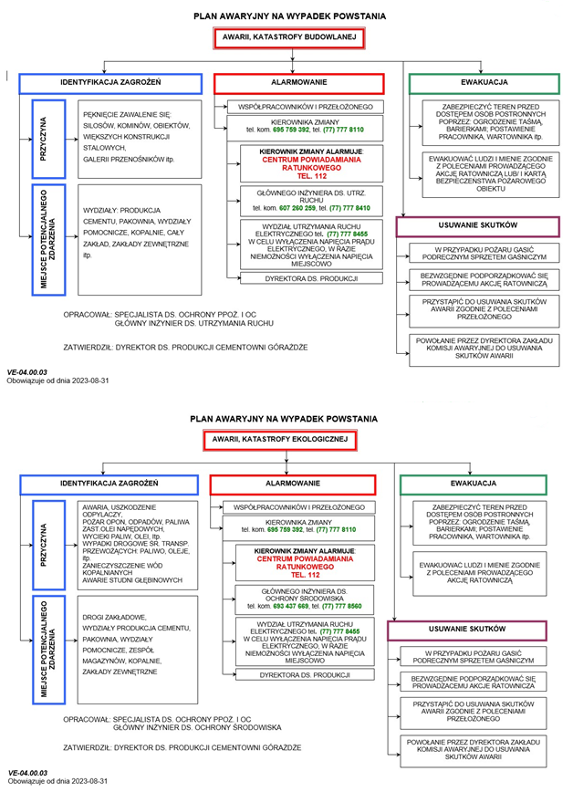
Plany awaryjne na wypadek powstania zagrożenia – Górażdże Cement S.A. z wyłączeniem Zakładu EKOCEM oraz stacji przesypowych cementu/kruszyw

